


Instituto Tecnológico de Pabellón de Arteaga
Departamento de Ingenierias

Proyecto Unidad 5 (Checador de nivel del agua).

PRESENTA:

José Roberto Salas Romero.
CARRERA:

Programación básica

Nombre del maestro: Eduardo Flores Gallegos.

Índice

Contenido
Índice 2
Objetivo/ Historia de usuario. 3
Objetos. 4
Atributos y funciones. 4
Diagrama de clase. 5
Pseudocódigo. 6

Objetivo/ Historia de usuario.

Desarrollar un sistema con un sensor de nivel que monitoree en tiempo real el nivel de agua y proporcione señales.

Objetos.

Atributos y funciones.

Objetos. | Atributos. | Funciones.
Sistema | - Conexión.  - Estado. | - Identificar el nivel del agua.  - Recibir una señal.
Sensor de nivel. | - Conexión.  - Puerto.  - Nivel del agua. | - Detectar el nivel de agua.  - Enviar una señal.
Ardiuno. | - Conexión.  - Energía.  - Modelo.

Diagrama de clase.

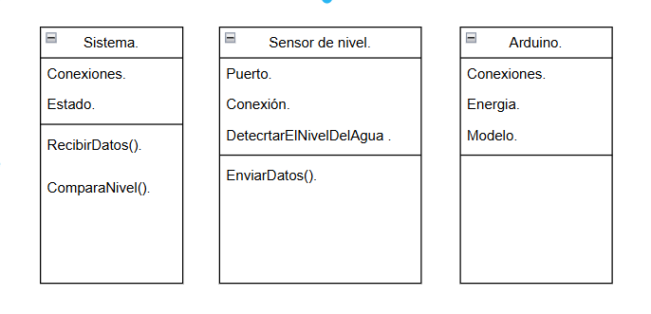

Pseudocódigo.

